|  |  |
| --- | --- |
| Cours 420-EAC-LI  Programmation orientée objet III  Naji Bricha | **TP4** |

**Objectif :**

Développer un site Web avec PHP et MySQL

**Description du travail :**

* Dans le cadre de ce travail, vous devrez produire des scripts php avec des requêtes MySQL.

**À remettre le mercredi 11 novembre 2015:**

* Dossier complet avec tous les scripts PHP, déposé sur LÉA.
* Une démonstration ou une présentation de votre projet est obligatoire avant la remise.

Il s'agit d'un système d'information concernant la gestion des stagiaires en formation dont le diagramme (MRD) est défini ci-dessous. Vous trouverez ci-dessous ou bien dans le dossier TP4 zippé, le fichier TP4- SQL de Creation BD Stagiaires (script SQL de création de la base de données qu’il faut compléter..).

Le but de ce TP est de pouvoir **ajouter**, **modifier** et **supprimer** des stagiaires en formation.

**a- Diagramme – (Modele Workbench) de la BD Stagiaires**

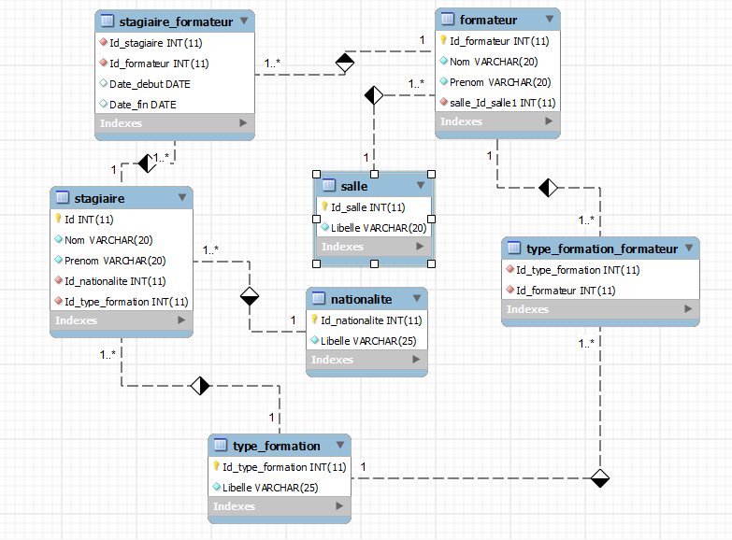

**b- Script SQL de création de la BD Stagiaires** qu’il faut compléter avec les contraintes d’intégrité référentielle

CREATE SCHEMA IF NOT EXISTS `Stagiaires` DEFAULT CHARACTER SET latin1 ;

USE `Stagiaires` ;

-- Structure de la table `salle`

DROP TABLE IF EXISTS salle;

CREATE TABLE salle (

Id_salle int(11) NOT NULL AUTO_INCREMENT,

Libelle varchar(20) NOT NULL,

PRIMARY KEY (Id_salle)

) ENGINE = InnoDB

DEFAULT CHARACTER SET = latin1;

-- Contenu de la table `salle`

INSERT INTO salle (Id_salle, Libelle) VALUES

(1, '101'), (2, '102'), (3, '201'), (4, '202');

-- Structure de la table `formateur`

DROP TABLE IF EXISTS formateur;

CREATE TABLE formateur (

Id_formateur int(11) NOT NULL AUTO_INCREMENT,

Nom varchar(20) NOT NULL,

Prenom varchar(20) NOT NULL,

Id_salle int(11) NOT NULL,

PRIMARY KEY (Id_formateur)

) ENGINE = InnoDB DEFAULT CHARACTER SET = latin1;

-- Contenu de la table `formateur`

INSERT INTO formateur (Id_formateur, Nom, Prenom, Id_salle)

VALUES

(1, 'Dupont', 'Robert', 1),

(2, 'Martin', 'Alexis', 2),

(3, 'Durand', 'Paul', 3),

(4, 'Duval', 'Alain', 4);

-- Structure de la table `nationalite`

DROP TABLE IF EXISTS nationalite;

CREATE TABLE nationalite (

Id_nationalite int(11) NOT NULL AUTO_INCREMENT,

Libelle varchar(25) NOT NULL,

PRIMARY KEY (Id_nationalite)

) ENGINE = InnoDB

DEFAULT CHARACTER SET = latin1;

-- Contenu de la table `nationalite`

INSERT INTO nationalite (Id_nationalite, Libelle) VALUES

(1, 'Canadienne'),

(2, 'Britanique'),

(3, 'Marocaine'),

(4, 'Francaise');

-- Structure de la table `type_formation`

DROP TABLE IF EXISTS type_formation;

CREATE TABLE type_formation (

Id_type_formation int(11) NOT NULL AUTO_INCREMENT,

Libelle varchar(25) NOT NULL,

PRIMARY KEY (Id_type_formation)

) ENGINE = InnoDB

DEFAULT CHARACTER SET = latin1;

-- Contenu de la table `type_formation`

INSERT INTO type_formation (Id_type_formation, Libelle) VALUES

(1, 'Web designer'),

(2, 'Développeur');

-- Structure de la table `stagiaire`

DROP TABLE IF EXISTS stagiaire;

CREATE TABLE stagiaire (

Id int(11) NOT NULL AUTO_INCREMENT,

Nom varchar(20) NOT NULL,

Prenom varchar(20) NOT NULL,

Id_nationalite int(11) NOT NULL,

Id_type_formation int(11) NOT NULL,

PRIMARY KEY (Id)

) ENGINE = InnoDB

DEFAULT CHARACTER SET = latin1;

-- Contenu de la table `stagiaire`

INSERT INTO stagiaire (Id, Nom, Prenom, Id_nationalite,

Id_type_formation) VALUES

(1, 'Sharapova', 'Nadia', 4, 1),

(2, 'Blais', 'Jerimy', 1, 2),

(3, 'Murray', 'Bill', 2, 1),

(4, 'Becker', 'Josephine', 4, 2),

(5, 'Dupont', 'Samuel', 1, 2),

(6, 'Fikri', 'Sanaa', 3, 1); ;

-- Structure de la table `stagiaire_formateur`

DROP TABLE IF EXISTS stagiaire_formateur;

CREATE TABLE stagiaire_formateur (

Id_stagiaire int(11) NOT NULL,

Id_formateur int(11) NOT NULL,

**Date_debut date** NOT NULL**,**

**Date_fin date** NOT NULL

) ENGINE = InnoDB

DEFAULT CHARACTER SET = latin1;

-- Contenu de la table `stagiaire_formateur`

INSERT INTO stagiaire_formateur (Id_stagiaire, Id_formateur,

Date_debut, Date_fin) VALUES

(1, 1, '2014-10-28','2015-07-25'),

(1, 2, '2014-12-30','2015-10-31'),

(2, 4, '2014-10-18','2015-08-26'),

(5, 2, '2014-02-15','2015-08-15'),

(3, 4, '2014-10-21','2015-08-21'),

(4, 3, '2014-02-21','2015-08-17'),

(6, 3, '2014-11-28','2015-11-25');

-- Structure de la table `type_formation_formateur`

DROP TABLE IF EXISTS type_formation_formateur;

CREATE TABLE type_formation_formateur (

Id_type_formation int(11) NOT NULL,

Id_formateur int(11) NOT NULL

) ENGINE = InnoDB

DEFAULT CHARACTER SET = latin1;

-- Contenu de la table `type_formation_formateur`

INSERT INTO type_formation_formateur (Id_type_formation,

Id_formateur) VALUES

(1, 1), (1, 2), (2, 3), (2, 4);

**Travail demandé**

**Étape 1** : En se basant sur le modèle Workbench, vous allez exécuter le script SQL de création de la BD **Stagiaires** (7 tables) à l’aide de phpMyAdmin et vous allez obtenir le résultat suivant :

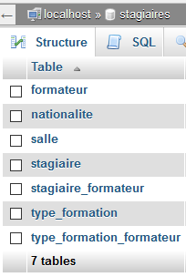

L’état initial des deux tables **Stagiaire** et **Stagiaire_formateur**ressemble à ceci :

|  |  |
| --- | --- |
| **Table Stagiaire** | **Table Stagiaire_formateur** |
|  |  |

**Étape 2** : Vous allez donner les fichiers (HTML, PHP,..) permettant l’**ajout**, la **modification** et la **suppression** des stagiaires en formation. Normalement la structure de votre TP4 devra ressembler à ceci :

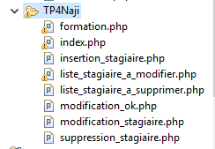

**1- Stagiaire- Ajout**

Donner le script HTML, PHP, etc permettant l’affichage de :

1.1- La page Menu (**2 pts**) [index.php]

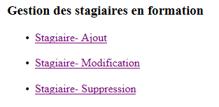

1.2- La page formulaire d’ajout de stagiaire (**20 pts**): [formation.php]

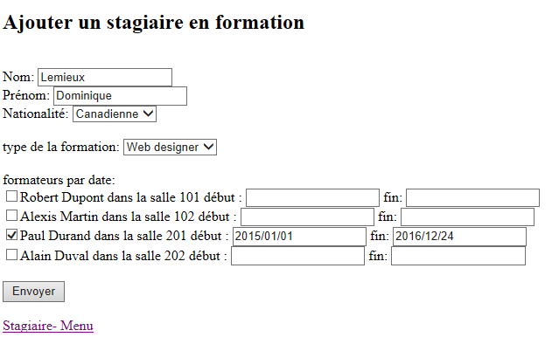

NB : Pour avoir ce formulaire, il faut créer des requêtes de sélection sur les tables (**nationalite**, **type_formation**) et une requête jointure de la table **formateur** avec la table **salle**.

Suite au clic sur le bouton **Envoyer**, on obtient la page suivante (**10 pts)**:

[ insertion_stagiaire.php]

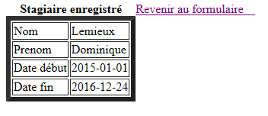

Vérifier au niveau de la BD (phpMyAdmin), l’ajout du **stagiaire** dans les deux tables **Stagiaire** et **Stagiaire_formateur.**

|  |  |
| --- | --- |
| **Table Stagiaire** | **Table Stagiaire_formateur** |
|  |  |

**Attention il faut bien respecter le format de la date : Date début et date fin** de formation**. Utiliser par exemple les fonctions strftime ('%Y-%m-%d', strtotime($date_debut))**

**2- Stagiaire- Suppression**



À partir du menu, il est possible de supprimer un stagiaire en cliquant sur le lien **Stagiaire- Suppression**. On obtient alors l’affichage des stagiaires en **ordre alphabétique** des **noms**. Donner le script PHP permettant l’affichage des stagiaires selon la page suivante : (**15 pts) [**liste_stagiaire_a_supprimer.php**]**

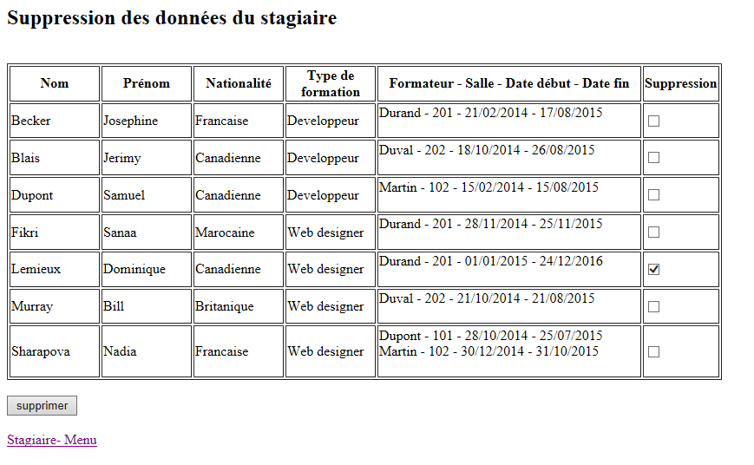

À partir de cette page on pourrait supprimer un stagiaire. Par exemple on **supprime le stagiaire Lemieux Dominique**.

Suite au clic sur le bouton **supprimer**, on obtient la page mise à jour suivante :

[suppression_stagiaire.php]

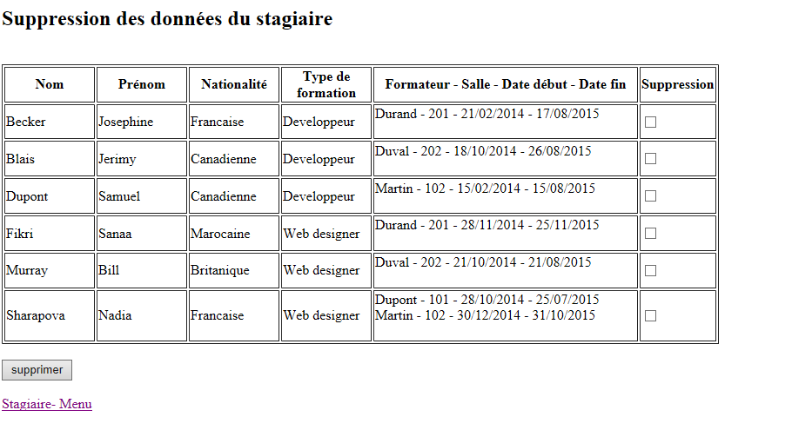

Donner le script PHP correspondant (**15 pts**)

Vérifier au niveau de la BD (phpMyAdmin), la suppression du **stagiaire Lemieux Dominique** des deux tables **Stagiaire** et **Stagiaire_formateur.**

|  |  |
| --- | --- |
| **Table Stagiaire** | **Table Stagiaire_formateur** |
|  |  |

**3-** **Stagiaire- Modification**



À partir du menu, il est possible également de modifier le nom, le prénom, la nationalité et le type de formation d’un stagiaire en cliquant sur le lien **Stagiaire- Modification**. On obtient alors l’affichage des stagiaires en ordre alphabétique des noms. Donner le script PHP permettant :

3.1- l’affichage des stagiaires selon la page suivante : **[**liste_stagiaire_a_modifier.php**]** (**15 pts)**

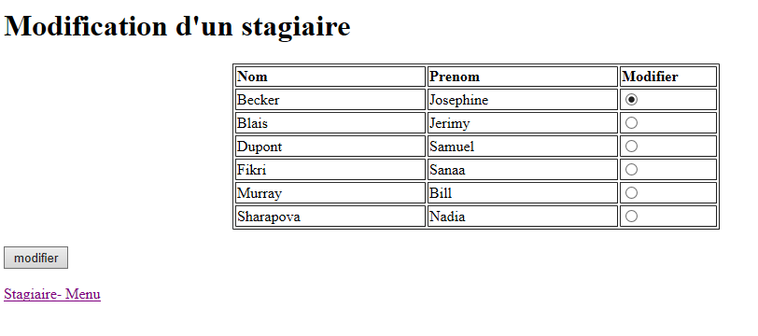

À partir de cette page on pourrait modifier les données d’un stagiaire (nom, prénom, nationalité et type de formation). Par exemple on **modifie le type de formation pour le stagiaire Becker**.

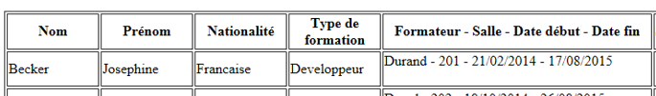

Suite au clic sur le bouton **modifier**, on obtient la page suivante :

3.2- [modification_stagiaire.php] (**15 pts**)

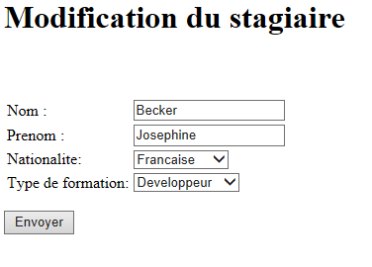

On modifie le **type de formation** en **Web designer,** on clique sur le bouton **envoyer** et on obtient la page suivante :

3.3- [modification_ok.php] (**8 pts**)

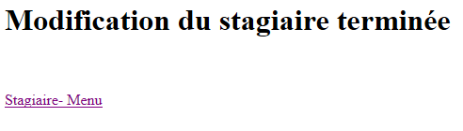

Vérification de la modification du type de formation pour le stagiaire Becker :

